附件2：
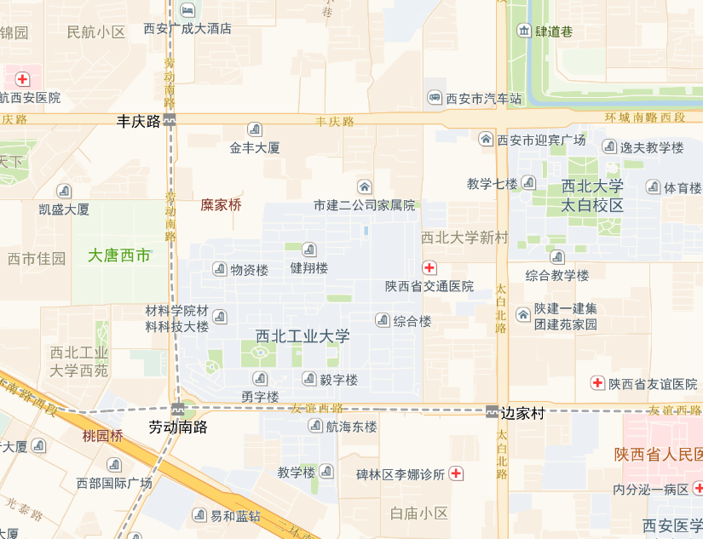

西北工业大学友谊校区地址：西安市友谊西路127号
公交：
乘坐10路、106路、24路、29路、206路、40路、402路、512路、707路、916路、教育专线、K700路公交车到西工大站下车，进西工大南门，向北走100米，路口东侧即为正禾宾馆。
自驾：
自驾车请从西工大西门进入。

